ЛАБОРАТОРНА РОБОТА №10
Тема: Дослідження частотних характеристик інтегруючого r-C кола

Мета роботи: Вивчення впливу параметрів електричних кіл на форму їх частотних характеристик.

- Загальні відомості
Ефективні методи аналізу частотних характеристик електричних кіл грунтуються на застосуванні символічного методу аналізу гармонійних коливань, що дає можливим ввести поняття комплексної функції електричного кола.
Покажемо у вигляді чотириполюсника пасивне лінійне електричне коло
(рис.Ж1):
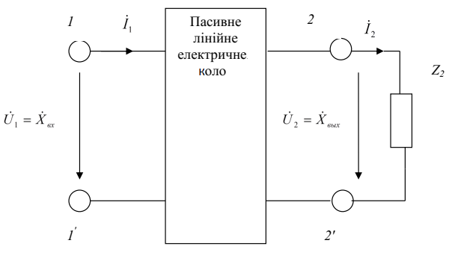
Рис. Ж1. Пасивне лінійне електричне коло

Нехай на вхідні затискачі 1-1' пасивного лінійного електричного кола рис. Ж1) діють напруга U₁ і струм I₁. Виділимо в схемі кола елемент Z₂, на затискачах якого 2-2 ' діють напруга U₂ і струм I₂.
Комплексною функцією електричного кола називається відношення комплексного зображення реакції кола до комплексного зображення впливу, які задані у вигляді функцій уявної частоти jω.
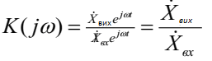 . ( )
Комплексною передавальною функцією кола (комплексним коефіцієнтом передачі) називається відношення комплексних амплітуд струму і напруги, що діють на різних парах затискачів.
Залежно від виду впливу, розрізняють:
комплексні передавальні функції по напрузі:
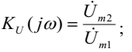
Комплексні передавальні функції по струму:
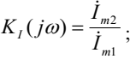
Частотними характеристиками електричного кола називаються залежності компонентів (модуля і аргументу) комплексних функцій від частоти.
Комплексні передавальні функції кола представляють відношення комплексних амплітуд (діючих значень) струмів і напруг, що діють на вході і виході кола при синусоїдальному впливі. Як і будь-які комплексні числа, ці функції можна виразити у показовій і алгебраїчній формі через модуль і аргумент або через дійсну і уявну частини:
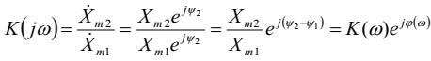
Тут
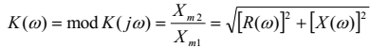
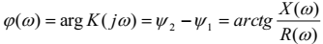
Частотна залежність відношення амплітуди (діючого значення) гармонійної реакції кола до амплітуди (діючому значенню) гармонійного впливу отримала назву амплітудно-частотної характеристики (АЧХ) кола.
Або, іншими словами, залежність модуля К(ω) комплексної передавальної функції кола від частоти називається її амплітудночастотною характеристикою.
Частотна залежність різниці фаз гармонійної реакції кола і гармонійного впливу називається фазочастотною характеристикою кола (ФХЧ).
Інакше кажучи, залежність аргументу φ(ω) комплексної передавальної функції кола від частоти називається її фазочастотною характеристикою.
Повернемося до виразу (1):
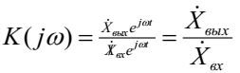
За допомогою комплексної функції електричного кола легко знайти реакцію кола як добуток
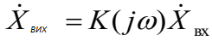
Якщо скористатися комплексною передавальною функцією по напрузі:
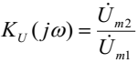
можна записати, що
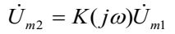
Отже, комплексна амплітуда реакції кола дорівнює добутку комплексної передавальної функції на комплексну амплітуду впливу.
Показова форма запису цих величин дає можливість зробити висновок про те, що амплітуда реакції дорівнює добутку значень амплітудно-частотної характеристики кола і амплітуди впливу, тобто
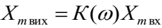 чи
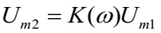
У свою чергу, початкова фаза реакції кола дорівнює сумі значень фазочастотної характеристики кола початкової фази впливу, тобто
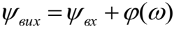
Природно, що співвідношення повинні обчислюватися при частоті прикладеного впливу.
Пропускною здатністю називається діапазон частот, в межах якого значення амплітудно-частотної характеристики зменшується в √2 разів.
Схема досліджуваного в даній роботі електричного кола має такий вигляд (рис. Ж2):
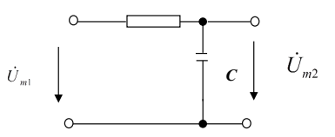
Рис. Ж2. Схема досліджуваного електричного кола

Скористаємося комплексною передавальною функцією по напрузі (3):
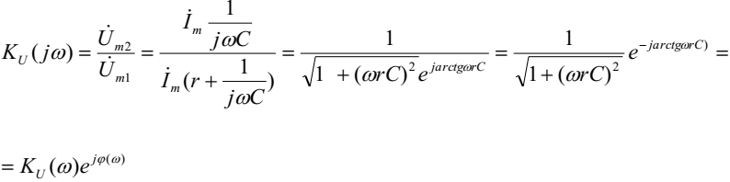
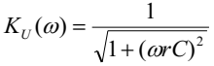
Максимальне значення KU (ω) =1 при ω=0.
За амплітудно-частотною характеристикою визначається смуга пропускання електричного кола. Cмугою пропускання називається діапазон частот, в межах якого максимальне значення амплітудно-частотної характеристики зменшується в √2 разів.
Гранична частота смуги пропускання визначається з виразу
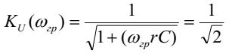
а гранична частота – з виразу
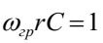, 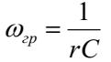
2.1 Експериментальне визначення амплітудно-частотної і фазочастотної характеристик кола.
2.1.1. Запустіть Electronics Workbench.
2.1.2. Перенесіть необхідні елементи на робочу область Electronics
Workbench. Приклад виконання схеми показаний на рис. Ж3.
Для цього необхідно вибрати розділи на панелі інструментів (Sources, Basic), в яких знаходяться потрібні вам елементи, потім перенести їх на робочу область (клацнути мишею на потрібному елементі і, не відпускаючи кнопки, перенести в потрібне місце схеми).
Перенесіть джерело змінної напруги AC Votage Source, опір, ємність, заземлення.
2.1.3. З'єднайте контакти елементів і розташуйте елементи в робочій області для одержання необхідної вам схеми. Для з'єднання двох контактів необхідно клацнути по одному з контактів основною кнопкою миші і, не відпускаючи клавішу, довести курсор до другого контакту.
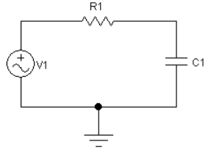
Рис. Ж3. Схема електричного кола

2.1.4. Встановіть параметри джерела змінної напруги V1, як показано на рис. Ж4.
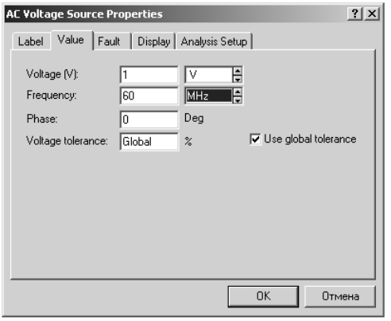
Рис. Ж4. Параметри джерела змінної напруги
2.1.5. Параметри елементів R1, C1 встановіть відповідно за номером варіанта (табл.Ж1):
Таблиця Ж1
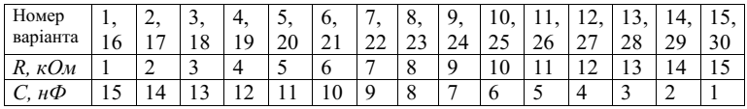

2.1.6. Експериментальне визначте амплітудно-частотну і фазочастотну характеристики кола. Спосіб дослідження полягає у виконанні обчислень задопомогою програми, вбудованої в EWB. Для використання цієї програми необхідно позначити місця з'єднання елементів кола. Для цього в меню Circuit вибрати Schematic options, і у вікні, Show / Hide включити опції Show Reference ID, Show values і Show nodes. Схема набуде вигляду (рис. Ж5):
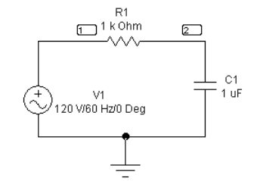
Рис. Ж5. Схема електричного кола
2.1.7. Отримайте амплітудно-частотну і фазочастотну характеристики
кола. Виберіть меню Analysis і в ньому опцію AC Frequency. У вікні (рис. Ж6) під заголовком Nodes in Circuit виділіть номер точки, що позначає вихід електричного кола. Потім за допомогою кнопки Add встановіть цей номер у вікні Nodes for Analysis.
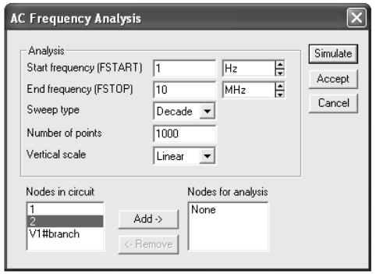
Рис. Ж6. Вікно AC Frequency Analysis

Встановіть діапазони виконуваних вимірювань так, як показано на рис. Ж6.
Натисніть кнопку Simulate і ви отримаєте вікно з графіками АЧХ (приблизно як на верхньому графіку рис.Ж7) і ФЧХ (приблизно як на нижньому графіку).
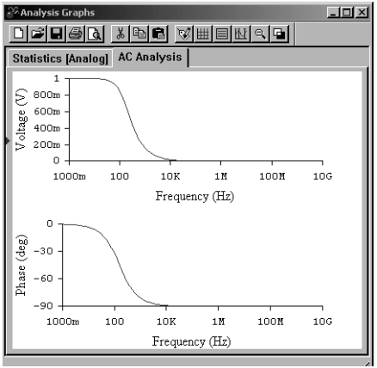
Рис.Ж7. Графики АЧХ і ФЧХ електричного кола

2.1.8. Ретельно замалюйте отримані графіки, замінивши на першому по вертикальній осі значення напруг безрозмірною величиною, отриманою шляхом ділення зазначених значень на 1000mV.
2.2. Дослідження амплітудно-частотної і фазочастотної характеристик кола
2.2.1. За отриманою амплітудно-частотною характеристикою визначте граничну частоту смуги пропускання кола, для чого у вікні Analysis Graphs натисніть кнопку Toggle Cursors (рис.Ж8):
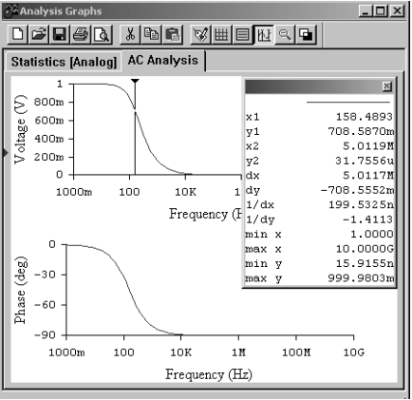
Рис. Ж8. Визначення граничної частоти смуги пропускання

Повільно переміщайте лівий курсор уздовж лінії графіка до тих пір, поки значення у1 в таблиці не стане рівним приблизно 707 m. Величина х1 відповідає значенню граничної частоти смуги пропускання кола.
Запишіть результат у звіт.
2.2.2. Розрахуйте значення граничної частоти смуги пропускання кола за формулою.
Порівняйте результат вимірювання і розрахунку. Зробіть висновок.
2.2.3. Дослідіть вплив величини ємності на АЧХ кола, для чого збільште значення ємності в 2 рази. Зробіть висновок за результатом дослідження.
2.2.4. Дослідіть вплив величини опору на АЧХ кола, для чого зменшіть значення опору в 2 рази. Зробіть висновок за результатом дослідження.

3. Дайте відповідь на питання
1. Що називається комплексною передавальною функцією електричного кола?
2. Що називається амплітудно-частотною характеристикою (АЧХ) кола?
3. Як можна визначити граничну частоту смуги пропускання кола?

4. Зміст звіту
1. Назва та мета роботи.
2. Схема досліджень.
3. Результати виконання завдання на лабораторну роботу з графіками та
висновками.
4. Відповіді на питання.

